CHAMADO:  ****** | SOLICITANTE:  Wesley | ANALISTA:  Fabiano Liberato | DATA:  03/09/2020

Local Teste: (@10.1.1.9/ORCL01)

Objetivo
Sistema BI – Posição Estoque

Escopo

Departamento comercial precisa de um painel que apresente as posições de estoque disponível para comercialização.
O painel será divido em três gráficos sendo eles; Comercial, Estoque Físico e Faturamento.

1º - Gráfico – Comercial

Relatório Posição do Estoque para Comercialização (rptPosicaoEstoqueComercializacao)
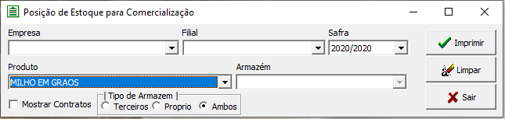

Neste primeiro grafico as informação basicamente esta no relatório atual baixo;
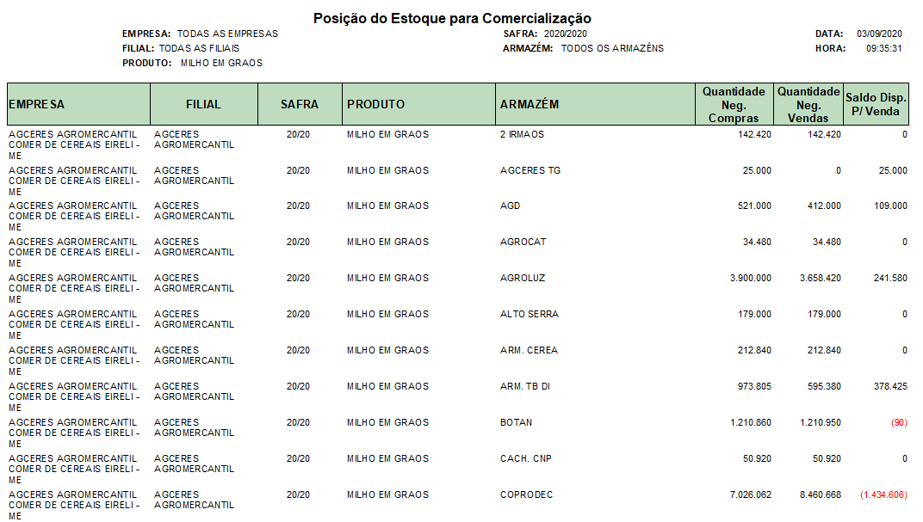

Acrescentar as seguintes informações/regras;

- Gráfico deverá se atualizar conforme as negociações.
- Deverá separar por Empresa e Filial, mas com opção para buscar as posições de todas as empresas e filiais.
- Para cada posição deverá ter um detalhamento; Apresentar os contratos de compras que compõe a quantidade negociada.
- Para cada posição deverá ter um detalhamento; Apresentar os contratos de venda que compõe a quantidade negociada. Obs. Este detalhamento será por Armazém e Produto.
- Em base na quantidade negociada de Compra, inserir uma média ponderada; Total em Kg de todos os contratos de um determinado armazém e produto, que se divide pelo valor total de todos os contratos daquele armazém e produto.
- Em base na quantidade negociada de Venda, inserir uma média ponderada; Total em Kg de todos os contratos de um determinado armazém e produto, que se divide pelo valor total de todos os contratos daquele armazém e produto.
Obs. Essas médias trará uma visão de negócio e rentabilidade.
- Quando o saldo Disponível para Venda for valor negativo, este deverá ser destacado.

Atenção!

Objetivo deste relatório é apresentar posicionamento comercial realizadas de Compra e Venda e a margem para futuras negociações.

Grid com Detalhamento: 1º Grid- Conforme o ‘rptPosicaoEstoqueComercializacao’ mesmo.
2º Grid- ‘Ctr Compra/Venda’ e ‘quantidade negociada’.
2º - Gráfico – Estoque Físico;

Este gráfico será uma posição de estoque de cada armazém disponível para comercialização.

Totalizador de Produtores (dfmTotProdutores)
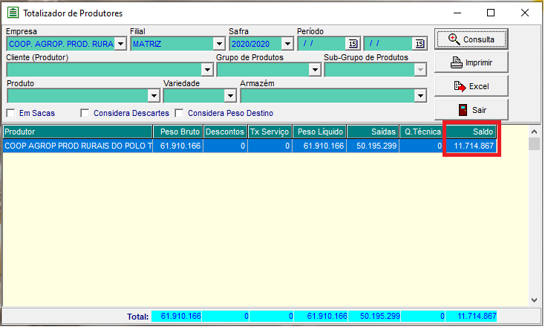

Seria um Totalizador de Produtores por produto e armazém.

- Apresentar um gráfico com todos os armazéns e seus saldos disponível.
- Este saldo deverá ser atualizado de acordo com as movimentações do produto, seja através da quebra técnica, transferência ou comercialização.
- Para o saldo terá que apresentar em dois modos KG e em SC.

Gráfico com detalhamento: 1º gráfico- com ‘Produtor’ e ‘Saldo’.
2º grid- Com ‘Armazem’, ‘Produto’, ‘Saldo KG’ e ‘Saldo SC’.

3º - Estoque Fiscal;

Neste gráfico deverá apresentar todos os contratos comerciais separados por tipo Compra e Venda com detalhamento dos faturamentos, nota a nota.

Contrato de Compra (Novo) (dfmCtrCompra)
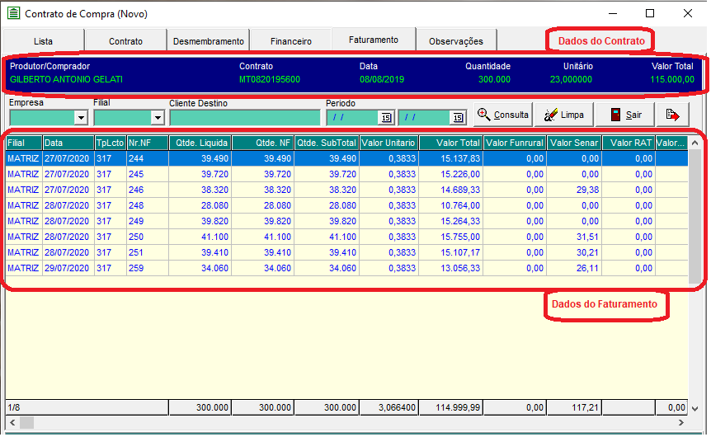

- Mesmo posicionamento será para o Contrato Comercial de Venda (dfmCtrSaida3)
- Este grafico deverá ser exibida de forma mensal. (Não vejo fazer isso devido a quantidade de informações solicitadas..)

Grid com detalhamento: 1º Grid- “dados do Contrato”
: 2º Grid- “dados do faturamento”

Critérios de Seleção dos Filtros
-0-

4. Hierarquia das Quebras
-0-

5. Origem dos Campos
-0-

6. Telas Modificadas
-0-

7. Observações Controle de Qualidade
- CQ. TESTE CONFORME DOCUMENTAÇÃO

